Maria Mustermann

Tischlerin



## Persönliche Daten

01.02.1995

## +49 123 11223344

mustermail@muster.de

Musterstraße 11

12345 Musterstadt



Berufserfahrung

**Tischlerin***Muster-Möbelhaus, Musterstadt | seit 10/2021*

* Lieferung von Möbeln
* Montage von Wohnwänden und Treppenanlagen
* Ansprechpartner für Kunden

## Kenntnisse

CAD-Software

Treppenbau

Arbeitssicherheit

## Sprachen

Englisch

Italienisch

## A1 A2 B1 B2 C1 C2

**Tischlerin***Küchenstudio „Beispielhaft“, Fantasiestadt |  
12/2018 – 09/2021*

* Lieferung und Montage von Küchenmöbeln
* Reparaturarbeiten
* Einweisung von Kunden vor Ort

## Hobbys

* Malen
* Handwerken

## Soft Skills

* Kreativität
* Teamfähigkeit
* Handwerkliches Geschick

**Tischlerin***Wohnstudio „Muster“, Fantasiestadt |  
03/2016 – 11/2018*

* Erstellung von 3D-Entwürfen
* Montage von Türen, Fenstern und Treppen
* Fertigung einzelner Holzbauteile

## Sonstiges

Führerschein Klasse B

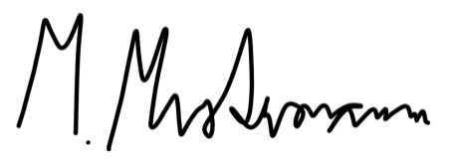

Musterstadt, den 01. Januar 2023

**Ausbildung zur Tischlerin***Beispielhaft-GmbH, Fantasieort | 07/2011 – 08/2014*

**Mittlere Reife***Muster-Realschule, Beispielort | 06/2011*

**Weiterbildungskurs für CAD-Software***Beispiel-Bildungsinstitut, Musterort | 02/2016*

Weiterbildung

**Fortbildungsseminar für Treppenbau***Muster-Handwerkerakademie, Beispielstadt | 08/2015*

**Tischlerin***Muster-Innenausbau GmbH | 09/2014 – 01/2016*

* Ein- und Ausbau von Türen und Fenstern
* Behandlung von Oberflächen
* Treppenbau

Ausbildung

## +49 123 54201526 [mustermail@muster.de](mailto:mustermail@muster.de) Musterstraße 11, 12345 Musterstadt